Bây giờ | teraz
Thời gian | czas
Giờ | godzina
Phút | minuta
Sáng | rano
Trưa | wczesnym popołudniem
Chiều | po południu
Tối | wieczorem
Đêm | w nocy
Khoảng | około
Rồi | już (coś zostało zrobione)
Chưa | jeszcze nie
Trước | przed
Đầu tiên | najpierw
Sau (đó) | potem
Khi | gdy, podczas
Khi nào? | kiedy?

Pytanie o czas:

Bây giờ là mấy giờ? - Która jest teraz godzina?

- Bây giờ là …. giờ….phút. - Teraz jest godzina ….. i ….. minut

Bây giờ là 5 giờ 20 phút - Teraz jest 17:20 / 5:20

- Bây giờ là …. giờ + pora dnia - Teraz jest godzina….

Bây giờ là 5 giờ sáng - Teraz jest 5 rano

Bây giờ là 5 giờ chiều - Teraz jest 17:00

Pytanie “kiedy?”:

Khi nào + reszta zdania?
Kiedy (o przyszłości i czynnościach regularnych!)

Khi nào bạn đi làm việc? - Kiedy pójdziesz/chodzisz do pracy?

Khi nào mẹ đọc sách? - Kiedy mama będzie czytać książkę?

reszta zdania + khi nào?
Kiedy (o przeszłości)?

Bạn đi làm việc khi nào? - Kiedy poszedłeś do pracy?

Mẹ đọc sách khi nào? - Kiedy mama czytała książkę?

Ćwiczenie: Bây giờ là mấy giờ?

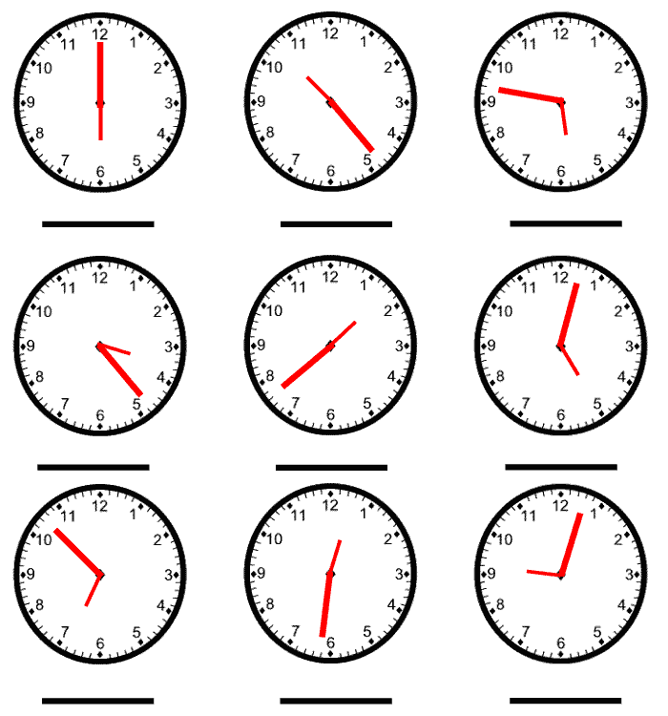

Một tuần của tôi

Mỗi ngày 7 giờ sáng, tôi thức dậy. Tôi ăn sáng khoảng 8 giờ. Thường cho ăn sáng tôi ăn bánh mì. Khi tôi ăn sáng, tôi cũng uống cà phê sữa. Sau ăn sáng, tôi đi làm việc. 5 giờ 30 phút chiều tôi về nhà. Tôi 7 giờ tối thường ăn tối với gia đình. Sau đó, tôi chơi game, đọc sách hoặc xem phim. Khoảng 10 giờ tối, tôi đi ngủ.
Thứ bảy và chủ nhật tôi không làm việc, thế thì tôi có thời gian cho gia đình và bạn. Mỗi tuần tôi với bạn tôi đi chơi: chúng tôi đi quán ăn hoặc quán cà phê. Chủ nhật sáng, tôi với anh tôi tập thể thao.

thức dậy | budzić się
ăn sáng | śniadanie, jeść śniadanie
thường (thường) | często
bánh mì | kanapka wietnamska (bagietka z warzywami i mięsem)
về | wrócić
ăn tối | kolacja
chơi game | grać w gry
đi chơi | spędzać z kimś czas, hang out
hoặc | albo
ngủ | spać
tập thể thao | uprawiać sport
tập | ćwiczyć
thể thao | sport

Ćwiczenie:

Odpowiedz na pytania:

- Bạn hôm nay thức dậy mấy giờ?
hôm nay tôi thức dậy 7 giờ mười lăm phút.
- Bạn thường đi ngủ mấy giờ?
Tôi đi ngủ mười giờ.
- Khi nào bạn ăn sáng?
Tôi ăn sáng 7 giờ 30 phút.
- Bạn thường tập thể thao không?
Văng, tôi mỗi ngày chạy.
- Bạn thường đi chơi ở đâu?
Tôi đi chơi ở quán rượu.

